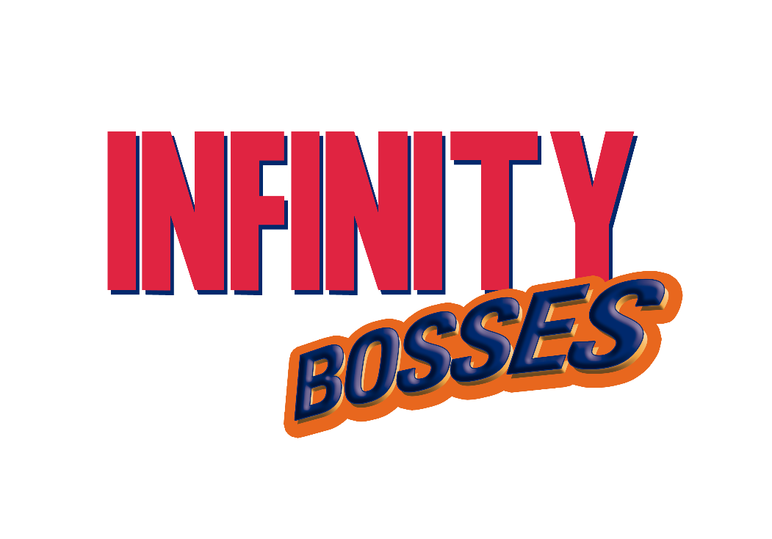

**INFINITY BOSSES**

A segunda chance dos vilões contra os heróis

Emerson dos Santos

Gabriel Fernandes Tsunoda

Jean Carlos de Oliveira

Wesley Alexandre de Almeida Gomes

21 de novembro de 2019

*INFINITY BOSSES*

*Game Design Document*

*Versão v1.1 Set 2019*

*Versão v1.2 Out 2019*

*Versão v1.3 Out 2019*

*Copyright 2019*

*(https://github.com/jeanoliveira92/PROJETO-INFINITY-BOSSES-GAME-DEVELOP)*

**Resumo**

Infinity Bosses é um jogo 2d que busca proporcionar muita diversão para os jogadores com um conceito de “Vilão Herói”. O jogo tenta retratar algumas histórias famosas de uma maneira um pouco diferente, trazendo sentimentos de nostalgia e ao mesmo tempo novas emoções.

A história começa em 2023, logo após os eventos de **Avengers: Endgame.** Sendo as joias do infinito usadas diversas vezes, fez com que algumas das histórias que conhecemos fossem simplesmente alteradas devida as colisões com mundos alternativos.

As três histórias que serão contadas de uma outra maneira serão: **Avengers: Endgame, Final Fantasy VII e Sonic Adventure 2.** Respectivamente, Thanos, Sephiroth e Shadow como os vilões que vão se tornar heróis de uma nova história.

**Conteúdo**

1. Visão Geral 5

1.1. Conceito Principal 5

2. Referências 6

3. Especificação 8

3.1. Jogador(es) / Grupo-alvo 8

3.2. Gênero 8

3.3. Estilo de Arte 8

3.4. Formas de Engajamento 8

4. Jogabilidade e Configuração do Jogo 9

4.1. Humor e Emoções 9

4.2. História 9

4.3. Mundo / Meio Ambiente 9

4.4. Objetos no Jogo 10

4.5. Personagens do Jogo 10

4.6. Objetivo Principal 10

4.7. Mecânica Central 10

4.8. Controles 11

5. Front- end 12

5.1. Tela Inicial 12

5.2. Menus 12

5.3. Tela Final 13

6. Tecnologia 14

6.1. Sistemas Alvos 14

6.2. Hardware 14

6.3. Sistemas de Desenvolvimento / Ferramentas 14

7. Tema e Inclusão 15

7.1. Tema Principal 15

7.2. Inclusão 15

7.3. Diversidade 15

7.4. Acessibilidade 15

7.5. Humanidade 15

8. Cronograma 16

9. Equipe e Crédito 17

9.1. Equipe 17

# Visão Geral

A história começa a partir das consequências dos eventos ocorridos em Avengers End Game. Estes eventos causaram uma série de efeitos à realidade que conhecemos. A partir deste acontecimento, os vilões (personagens principais do jogo) entram em ação. O objetivo agora é derrotar seus inimigos a fim de reescrever a história.

Infinity Bosses tenta proporcionar ao jogador novas experiências relacionadas às histórias, tendo uma nova visão a partir da perspectiva dos vilões, buscando nostalgia e ao mesmo tempo trazendo coisas novas.

Em gráficos 2d, o objetivo do jogo é que seja divertido e com aspectos de jogos do tipo runner, mas dando liberdade de exploração dos cenários em busca de itens. Durante todo o trajeto, o jogador poderá encontrar diversos itens de cura, como também itens especiais para novas habilidade além de outros itens.

O jogo será composto por três fases, sendo cada uma dessas fases relacionada a um dos personagens. Thanos, Sephiroth e Shadow serão controlados pelo jogador em cada uma das fases.

## Conceito Principal

A ideia principal é proporcionar novas experiências para o jogador. Fazer o jogador enxergar cada história em uma perspectiva diferente, trazendo um pouco de nostalgia, mas ao mesmo tempo, trazer novas sensações e experiências ao mostrar o ponto de vista do vilão dentro do enredo.

O jogo se assemelha aos jogos do Sonic, seja em relação aos gráficos quanto ao estilo de arte.

O jogador poderá controlar o personagem livremente na tela, porém a câmera estará constantemente em movimento, forçando o jogador a ficar atento ao explorar os cenários, pois o jogador só pode caminhar dentro do campo de visão da câmera.

# Referências

Infinity Bosses é baseado em jogos do estilo runner e plataforma:

* **Super Mario Run**

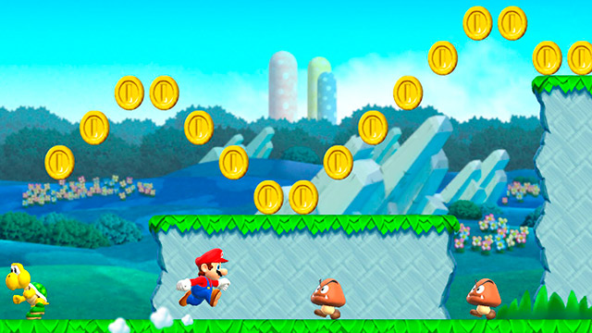 Este jogo é no estilo plataforma e conta com o personagem Mario como principal. Ele vai coletando itens, derrotando inimigos e avançando cenas.

A referência tomada deste jogo é a deslocação 2d horizontal na tela e a forma dele se mover no cenário derrotando os inimigos e coletando estes itens.

* **Sonic Dash**

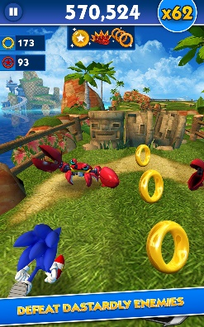 Este jogo foi lançado para celulares e conta com uma dinâmica similar a do Infinity Bosses. Mesmo o jogo se passando um ângulo diferente de tela, conta com princípios similares, como: Correr em um sentido único. Coletar itens durante a corrida, enfrentar inimigos e ganhar pontos.

* **Subway Surfers**

Subway é similar ao Sonic Dash com a mesma dinâmica.

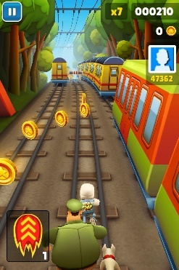 O diferente é que você corre por toda a fase com medo de ser pego pelo ‘vilão’, o policial.

Também há itens de pontuação e itens de equipamento.

* 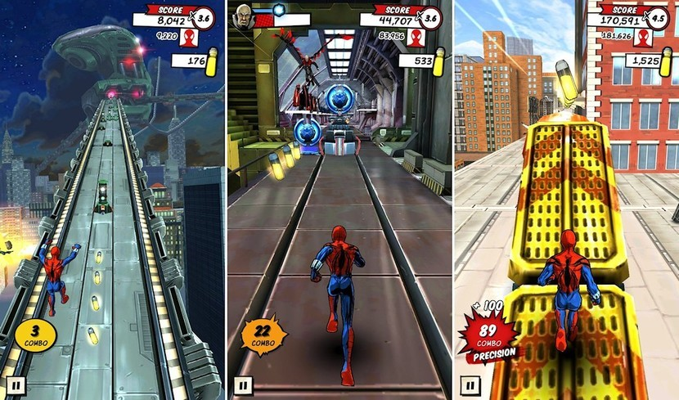**Spider-Man Unlimited**

Segue a mesma dinâmica dos jogos anteriores. O jogo cona com um super herói como personagem principal, sendo assim, ataques e golpes especiais são derivados diretos dos ataques iniciais. Também possui sistemas e itens, vidas e recompensas e ser no estilo plataforma.

A ideia do Inifinity Bosses é que ao invés do personagem fique sempre correndo, será a câmera que ficará sempre em movimento, forçando o jogador a avançar, porém, dando a ele a liberdade na tela para explorar os cenários do jogo. No final de cada fase haverá um boss no aspecto parecido com CupHead.

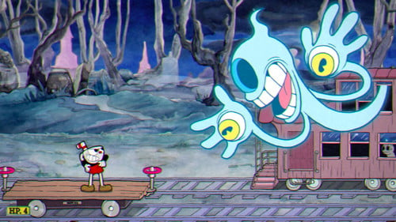

Figura 1 - Cuphead - Boss

# Especificação

## Jogador(es) / Grupo-alvo

O público alvo serão principalmente as pessoas que já jogaram algum dos jogos ou que conhecem a história de cada vilão.

Os jogadores deverão também ter 10 ou mais anos de idade.

## Gênero

Ação, plataforma.

## Estilo de Arte

## Formas de Engajamento

Pensando nos 8 tipos de "diversão" de Hunicke, em qual você gostaria de se concentrar?

Sensation - Game as sense-pleasure 2. Fantasy - Game as make-believe 3. Narrative - Game as drama 4. **Challenge - Game as obstacle course** 5. Fellowship - Game as social framework 6. Discovery - Game as uncharted territory 7. Expression - Game as selfdiscovery 8. Submission - Game as pastime)

# Jogabilidade e Configuração do Jogo

## Humor e Emoções

Trazer empolgação para o jogador, por estar presenciando personagens que podem trazer nostalgia, além de trazer novas experiências em relação aos personagens.

## História

O ano é 2023. Seguindo os eventos de Avengers End Game. O famoso estalo de Tony Stark deu fim ao Thanos e a seus lacaios a fim de salvar a todos, mas isso trouxe algumas consequências para a nossa realidade. Devido ao uso contínuo do poder de todas as Joias do Infinito, algumas das famosas histórias que conhecemos acabaram simplesmente tendo seu final modificado, entrando em conflito com realidades alternativas. No final de Sonic Adventure 2, Shadow não ajuda mais ao Sonic, em Final Fantasy VII, Sephiroth não é mais derrotado por Cloud e em Avengers EndGame, Thanos não desaparece depois do estalo em uma realidade alternativa.

A partir deste momento o jogo começa. Os vilões agora irão enfrentar os heróis de suas histórias, tendo como objetivo a missão de buscar um “final feliz” para eles.

## Image result for apocalypse scenarios 2dMundo / Meio Ambiente

O jogo possuirá 3 fases, sendo três cenários, um para cada personagem.

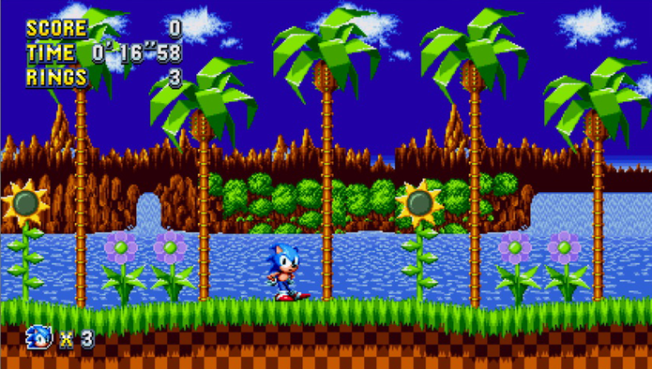 O jogo deverá relembrar os ambientes das histórias originais dos personagens principais.

* **Final Fantasy VII** e **Vingadores** – Cenas mais escuras, sensação de medo, destruição.
* **Sonic Adventure 2 – Mapa mais feliz, traz sensação de alegria, diversão.**

## Objetos no Jogo

O jogador poderá coletar itens durante as fases do jogo, que serão moedas, vidas extras e *Power-Ups*. Cada item possui uma funcionalidade específica, podendo conceder ataques especiais, aumento de velocidade, invencibilidade, dentre outros aspectos.

 Anéis clássicos do Sonic, que quando o jogador está carregando alguns destes itens, se ele tomar dano de inimigos, ele perde os itens ao invés de vida.

Item que aumenta a vida, caso for coletado. Só pode ser coletado se a vida atual do player for menor que 3.

Bolha de proteção que deixa o jogador vulnerável a dano de inimigos por um certo período de tempo.

Item que aumenta definitivamente a velocidade do jogador, pode ser coletado durante as fases.

Item que se coletado, concede um aumento de poder ao jogador, relacionado com o elemento de fogo.

## Personagens do Jogo

Os vilões que serão controlados:

* Thanos
* Shadow
* Sephiroth

Classes de personagens oponentes:

* Inimigos básicos
* Subchefes
* Chefes da fase

## Objetivo Principal

O objetivo do jogador é percorrer a fase, enfrentando os inimigos, para chegar até o chefe e conseguir sua vingança. Durante essa tarefa, o jogador pode coletar e utilizar Power ups, que darão um tipo de vantagem por um tempo ou quantidade limitados.

## Mecânica Central

As mecânicas principais serão o movimento do jogador e os ataques.

Quanto aos movimentos o jogador pode se mover livremente dentro do limite da câmera, andando, pulando e esquivando para alcançar plataformas, saltar obstáculos e desviar de inimigos.

O jogador deverá atacar para derrotar os inimigos. O personagem terá um ataque básico, sempre disponível e confiável, e um ataque especial, que será concedido através de power-ups coletáveis pela fase.

Estes ataques especiais conferem habilidades distintas e limitadas, como uma quantidade definida de projéteis de energia, explosões poderosas de curto alcance ou ataques rápidos.

## Controles

* Setas de rolagem / A,D: Movimentam o personagem
* Espaço : Pulo
* K / Click esquerdo no mouse: Ataque básico
* L / Click direito no mouse : Ataque especial
* J / E: Esquiva

# Front- end

## Tela Inicial

O jogo se inicia em uma tela como animações de nuvens ao fundo, apresentando a logo oficial do game e com um botão de start.

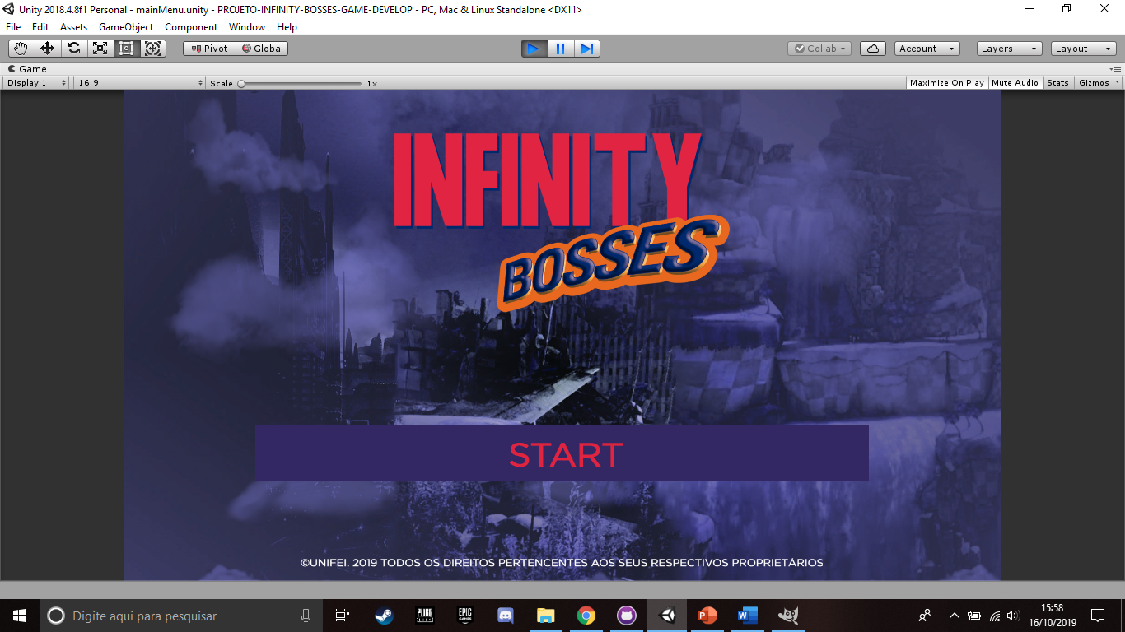

Figura 2 - Tela inicial

## Menus

Logo após pressionar o botão start o jogo irá carregar a tela de seleção dos personagens. Apresentando uma imagem de cada um, e uma pequena descrição.

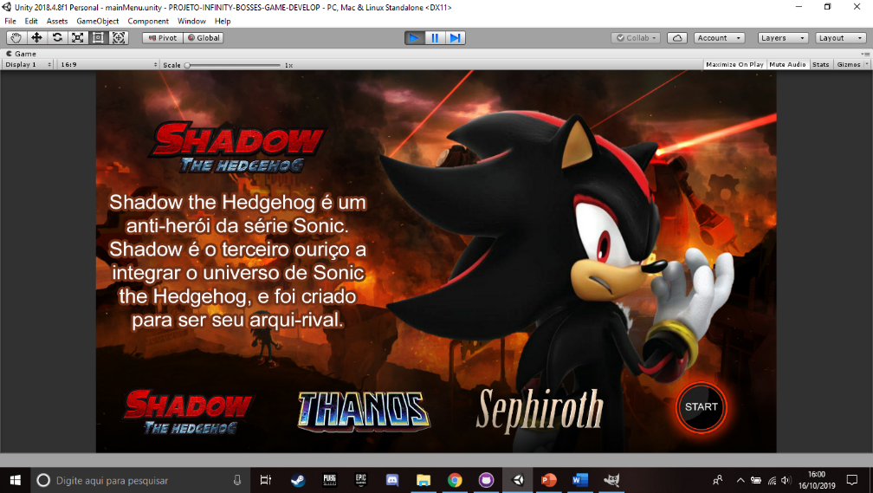

Figura 3 – Tela seleção Shadow

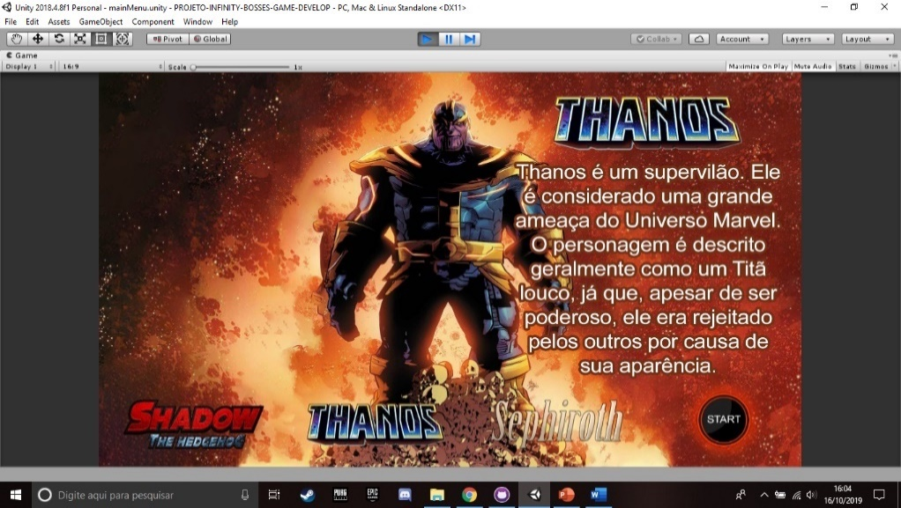

Figura 4 - Tela seleção Thanos

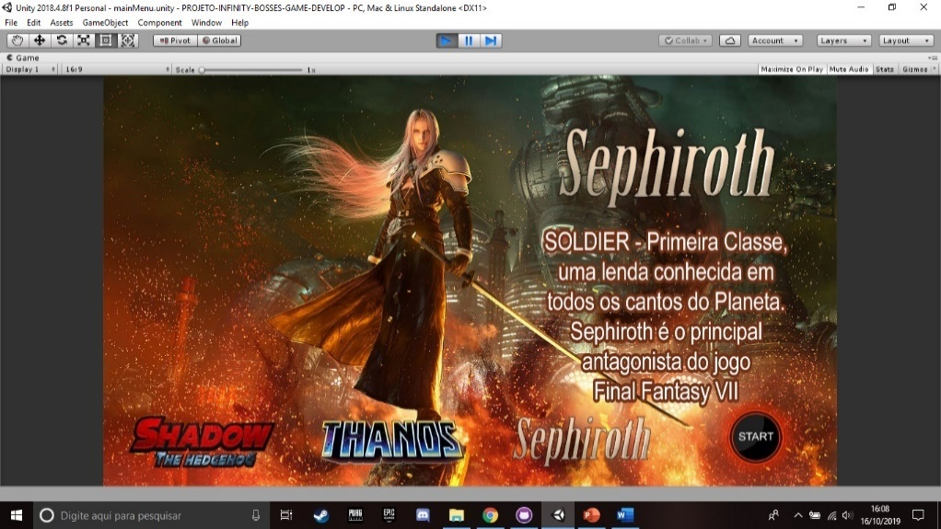

Figura 5 - Tela seleção Sephiroth

## Tela Final

Ao final do Jogo, caso o jogador morra, será exibida uma tela de game over, dando a opção de retornar ao jogo ou voltar ao menu inicial.

Caso o jogador conclua a fase, uma tela comemorativa será exibida.

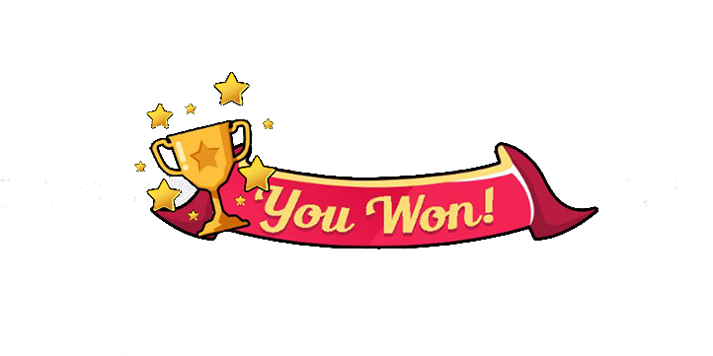

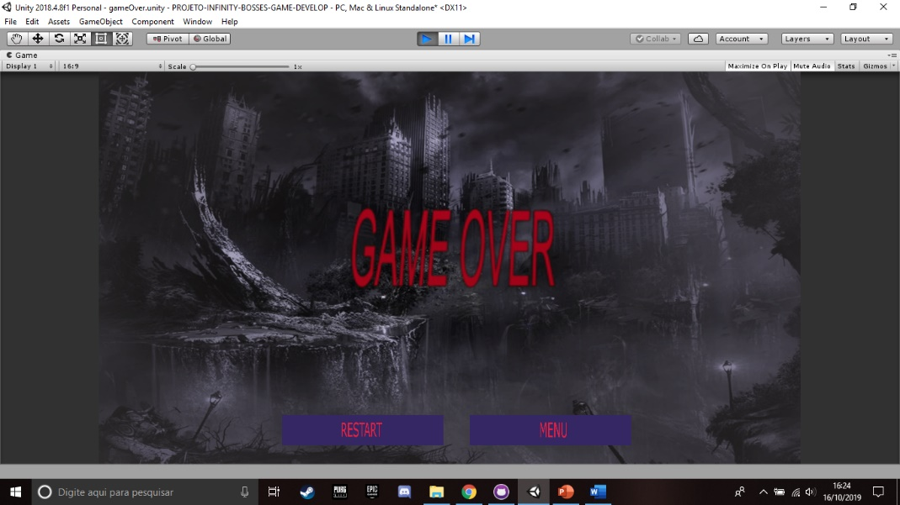

# Tecnologia

## Sistemas Alvos

O jogo será projetado para rodar em versões do Windows

## Hardware

**Sistema Operacional**: Windows XP 64 bit

**Processador:** Intel Core 2 Duo E4600 2.4GHz ou

AMD Athlon 64 X2 Dual Core 4800+

**Placa de Vídeo**: NVIDIA GeForce GT 330 ou

AMD Radeon HD 3600 Series

**Memória**: 1 GB RAM

**Armazenamento:** 600 MB de espaço.

*\* baseados em jogos parecidos, como Castlevania: lords Of shadow 2*

## Sistemas de Desenvolvimento / Ferramentas

Para a criação do jogo, será utilizada a Unity 2d, na versão Unity 2018.4.8f1, com os scripts feitos totalmente em C#, uma linguagem de programação com paradigma de orientação a objetos.

Para edição de imagens e sprites, e criação de telas do jogo, foi utilizado o Adobe Photoshop Cs6 e CorelDraw para criação de imagens vetorizadas.

# Tema e Inclusão

Descreva aqui como você pretende abordar o tema principal do jogo.

## Tema Principal

## Inclusão

## Diversidade

## Acessibilidade

## Humanidade

# Cronograma

Cronograma planejado.

|  |  |  |
| --- | --- | --- |
| Atividade | Descrição | Data |
| 1 | Início do Projeto | 02/08/2019 |
| 2 | Começar o desenvolvimento do jogo na Unity | 20/08/2019 |
| 3 | Terminar a versão 1.1 do GDD | 07/09/2019 |
| 4 | Começar o desenvolvimento do primeiro cenário | 10/09/2019 |
| 5 | Terminar a versão 1.2 do GDD | 16/09/2019 |
| 6 | Começar a seleção de artes para o jogo | 10/10/2019 |
| 7 | Terminar a versão 1.3 do GDD | 18/10/2019 |
| 8 | Terminar o primeiro cenário | 31/10/2019 |
| 9 | Testes e melhorias no Game | 20/11/2019 |
| 10 | Terminar a versão 1.4 do GDD | 22/11/2019 |
|  |  |  |

# Equipe e Créditos

## Equipe

### Emerson dos Santos

Desenvolvedor de cenários

### Gabriel Fernandes Tsunoda

Arte Designer

### Jean Carlos de Oliveira

Gerente de Projeto

### Wesley Alexandre de Almeida Gomes

Programador

## Créditos

1. **FFBEGIF. <**[**http://www.ffbegif.com**](http://www.ffbegif.com)**>**
2. **JOCKIT UNITY CHANNEL. <** [**http://youtu.be/r5covLpJ630**](http://youtu.be/r5covLpJ630)**>**
3. **OPENGAMEART. <** [**https://opengameart.org**](https://opengameart.org/)**>**
4. **SPRITERS-RESOURCE. <** [**https://www.spriters-resource.com**](https://www.spriters-resource.com)**>**
5. **UNITY DOCUMENTATION. <**[**https://docs.unity3d.com**](https://docs.unity3d.com)>